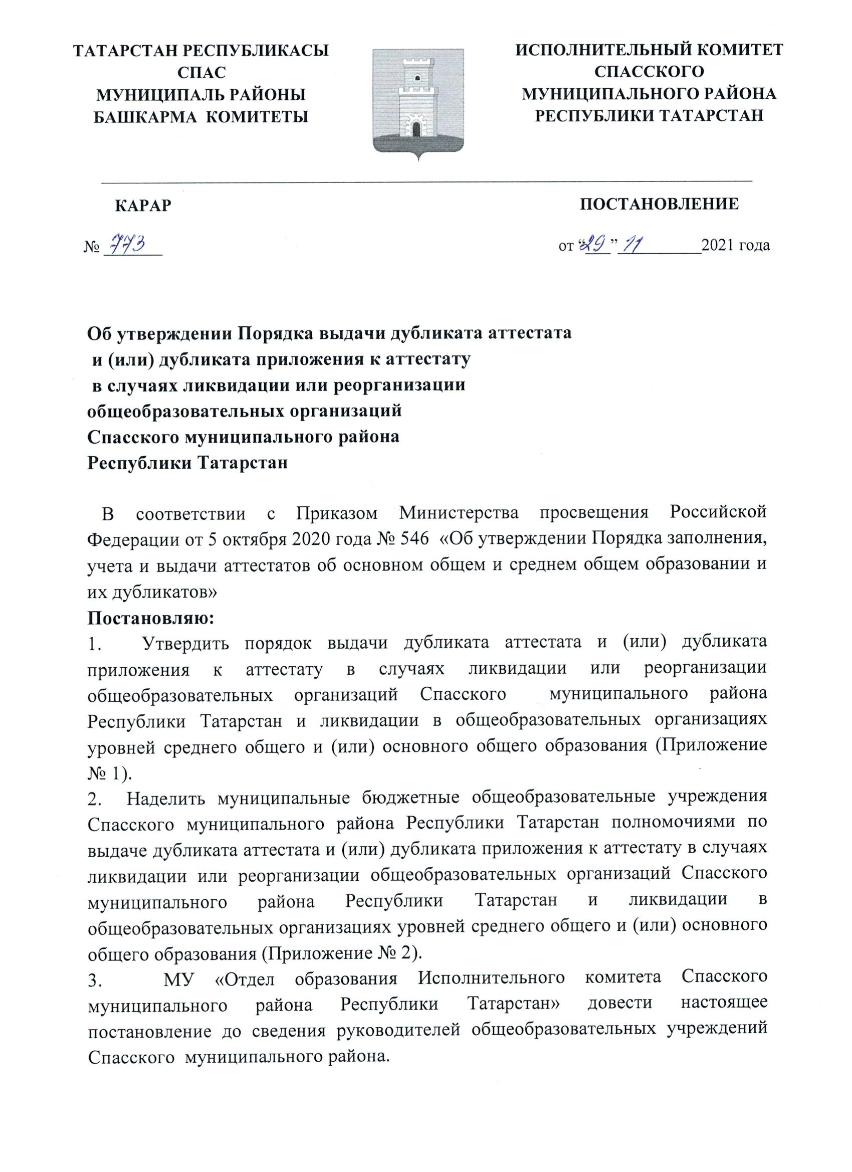

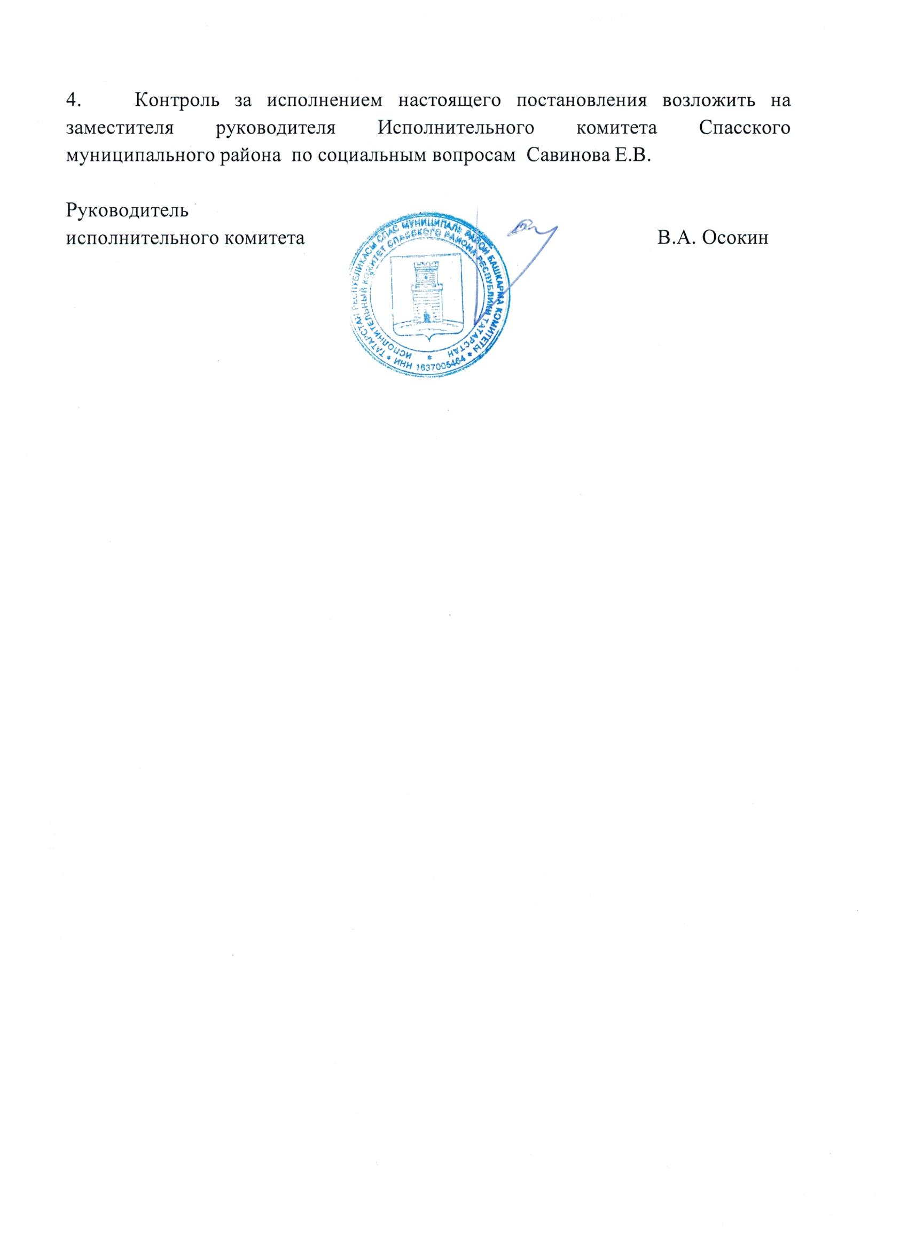

Приложение №1
к Постановлению
Исполнительного комитета
№____ от __________

Порядок выдачи дубликата аттестата и (или) дубликата приложения к аттестату в случаях ликвидации или реорганизации общеобразовательных организаций Спасского муниципального района Республики Татарстан

1. В случаях ликвидации общеобразовательных организаций Спасского муниципального района или реорганизации общеобразовательных организаций Спасского муниципального в филиал или школу, реализующую уровень начального общего образования, дубликат аттестата и (или) дубликат приложения к аттестату выдается муниципальным бюджетным общеобразовательным учреждением, наделенным соответствующими полномочиями (далее - муниципальное бюджетное общеобразовательное учреждение), осуществляющим порядок заполнения, учета и выдачи указанных документов.
2. Дубликат аттестата и (или) дубликат приложения к аттестату выдаются: взамен утраченного (поврежденного) аттестата и (или) приложения к аттестату; взамен аттестата и (или) приложения к аттестату, содержащего ошибки, обнаруженные после его получения; лицу, изменившему свою фамилию (имя, отчество).
3. Выдача дубликата аттестата и (или) дубликата приложения к аттестату осуществляется на основании письменного заявления. Заявление подается в муниципальное бюджетное общеобразовательное учреждение, наделенное соответствующими полномочиями.
4. Заявление подает выпускник ликвидированной или реорганизованной общеобразовательной организации Спасского муниципального района или его родители (законные представители):
а) при утрате аттестата или приложения к аттестату - с изложением обстоятельств утраты аттестата или приложения к аттестату, а также приложением документа, подтверждающего факт утраты (справки из органов внутренних дел, пожарной охраны и других);
б) при повреждении аттестата и (или) приложения к аттестату, при обнаружении ошибки, допущенной при заполнении - с изложением обстоятельств и характера повреждений, исключающих возможность дальнейшего использования или указанием допущенных ошибок, с приложением поврежденного (испорченного) аттестата и (или) приложения к аттестату, которые подлежат уничтожению в установленном порядке;
в) при изменении фамилии (имени, отчества) выпускника - с приложением копий документов, подтверждающих изменение фамилии (имени, отчества) выпускника.
5. Дубликат аттестата выдается выпускнику лично или другому лицу при предъявлении им документа, удостоверяющего личность, и оформленной в установленном порядке доверенности, выданной указанному лицу выпускником, или по заявлению выпускника направляется в его адрес через операторов почтовой связи общего пользования заказным почтовым отправлением с уведомлением о вручении.
6. Общеобразовательная организация, наделенная соответствующими полномочиями, на основании записи из книги для учёта и записи выданных документов об образовании, которая на момент обращения ликвидирована или реорганизована в филиал или начальную школу, принимает решение о выдачи дубликата аттестата и ( или) дубликата приложения к нему .
7. Решение о выдаче или отказ в выдаче дубликата аттестата и (или) дубликата приложения к нему принимается муниципальным бюджетным общеобразовательным учреждением в 30-дневный срок со дня подачи письменного заявления.
8. О выдаче дубликата аттестата или дубликата приложения к аттестату муниципальным бюджетным общеобразовательным учреждением издается распорядительный акт.
9. Документы по выдаче дубликата аттестата и (или) дубликата приложения к аттестату в случаях ликвидации или реорганизации общеобразовательных организаций Спасского муниципального района Республики Татарстан в филиал или начальную школу хранятся в муниципальном бюджетном общеобразовательном учреждении.
10. Дубликаты аттестата и приложения к нему оформляются на бланках аттестата и приложения к нему, применяемых на момент подачи заявления о выдаче дубликатов.
11.Если установлен факт об окончании школы при отсутствии личного дела выпускника, протоколов экзаменационной комиссии и книг для учета и записи выданных документов об образовании, дубликат выдается без приложения.

Приложение №2
к Постановлению
Исполнительного комитета
№____ от __________

Муниципальные бюджетные общеобразовательные учреждения Спасского муниципального района Республики Татарстан, наделенные полномочиями по выдаче дубликата аттестата и (или) дубликата приложения к аттестату

Ликвидированные или  реорганизованные общеобразовательные организации Спасского муниципального района Республики Татарстан | Муниципальные бюджетные  общеобразовательные учреждения Спасского муниципального района Республики Татарстан, наделенные полномочиями по выдаче дубликата аттестата и (или) дубликата приложения к аттестату
Кураловская школа Спасского муниципального района, ликвидирована | Муниципальное бюджетное общеобразовательное учреждение «Бураковская средняя общеобразовательная школа Спасского муниципального района Республики Татарстан»
Измерская школа Спасского муниципального района, реорганизована в филиал | Муниципальное бюджетное общеобразовательное учреждение «Бураковская средняя общеобразовательная школа Спасского муниципального района Республики Татарстан»
Вожинская школа Спасского муниципального района, реорганизована в филиал | Муниципальное бюджетное общеобразовательное учреждение «Бураковская средняя общеобразовательная школа Спасского муниципального района Республики Татарстан»
Каюковская школа Спасского муниципального района, реорганизована в филиал | Муниципальное бюджетное общеобразовательное учреждение «Бураковская средняя общеобразовательная школа Спасского муниципального района Республики Татарстан»
Татарско-Тахталинская школа Спасского муниципального района, ликвидирована | Муниципальное бюджетное общеобразовательное учреждение «Антоновская средняя общеобразовательная школа Спасского муниципального района Республики Татарстан»
Иж-Борискинская школа Спасского муниципального района , реорганизована в филиал | Муниципальное бюджетное общеобразовательное учреждение «Антоновская средняя общеобразовательная школа Спасского муниципального района Республики Татарстан»
Чечэклинская школа Спасского муниципального района,  ликвидирована | Муниципальное бюджетное общеобразовательное учреждение «Иске Рязяпская средняя общеобразовательная школа Спасского муниципального района Республики Татарстан»
Средне-Юрткульская школа им. Р.Хасанова Спасского муниципального района, реорганизована в филиал | Муниципальное бюджетное общеобразовательное учреждение «Иске Рязяпская средняя общеобразовательная школа Спасского муниципального района Республики Татарстан»
Йолдызская школа Спасского муниципального района, ликвидирована | Муниципальное бюджетное общеобразовательное учреждение «Иске Рязяпская средняя общеобразовательная школа Спасского муниципального района Республики Татарстан»
Школа им. Н. Сафина Спасского муниципального района, ликвидирована | Муниципальное бюджетное общеобразовательное учреждение «Иске Рязяпская средняя общеобразовательная школа Спасского муниципального района Республики Татарстан»
Аграмаковская школа Спасского муниципального района, реорганизована в филиал | Муниципальное бюджетное общеобразовательное учреждение «Никольская средняя общеобразовательная школа» Спасского муниципального района Республики Татарстан
Ямбухтинская школа Спасского муниципального района, реорганизована в филиал | Муниципальное бюджетное общеобразовательное учреждение «Никольская средняя общеобразовательная школа» Спасского муниципального района Республики Татарстан
Краснослободская школа Спасского муниципального района, ликвидирована | Муниципальное бюджетное общеобразовательное учреждение «Никольская средняя общеобразовательная школа» Спасского муниципального района Республики Татарстан
Танкеевская школа Спасского муниципального района, реорганизована в филиал | Муниципальное бюджетное общеобразовательное учреждение «Полянская средняя общеобразовательная школа Спасского муниципального района Республики Татарстан»
Тукаевская школа Спасского района, ликвидирована | Муниципальное бюджетное общеобразовательное учреждение «Кимовская средняя общеобразовательная школа Спасского муниципального района Республики Татарстан»
Приволжская школа Спасского муниципального района, ликвидирована | Муниципальное бюджетное общеобразовательное учреждение «Болгарская средняя общеобразовательная школа №1 Спасского муниципального района Республики Татарстан»
Вечерняя школа Спасского муниципального района, ликвидирована | Муниципальное бюджетное общеобразовательное учреждение «Болгарская средняя общеобразовательная школа №1 Спасского муниципального района Республики Татарстан»

